INDBYDELSE
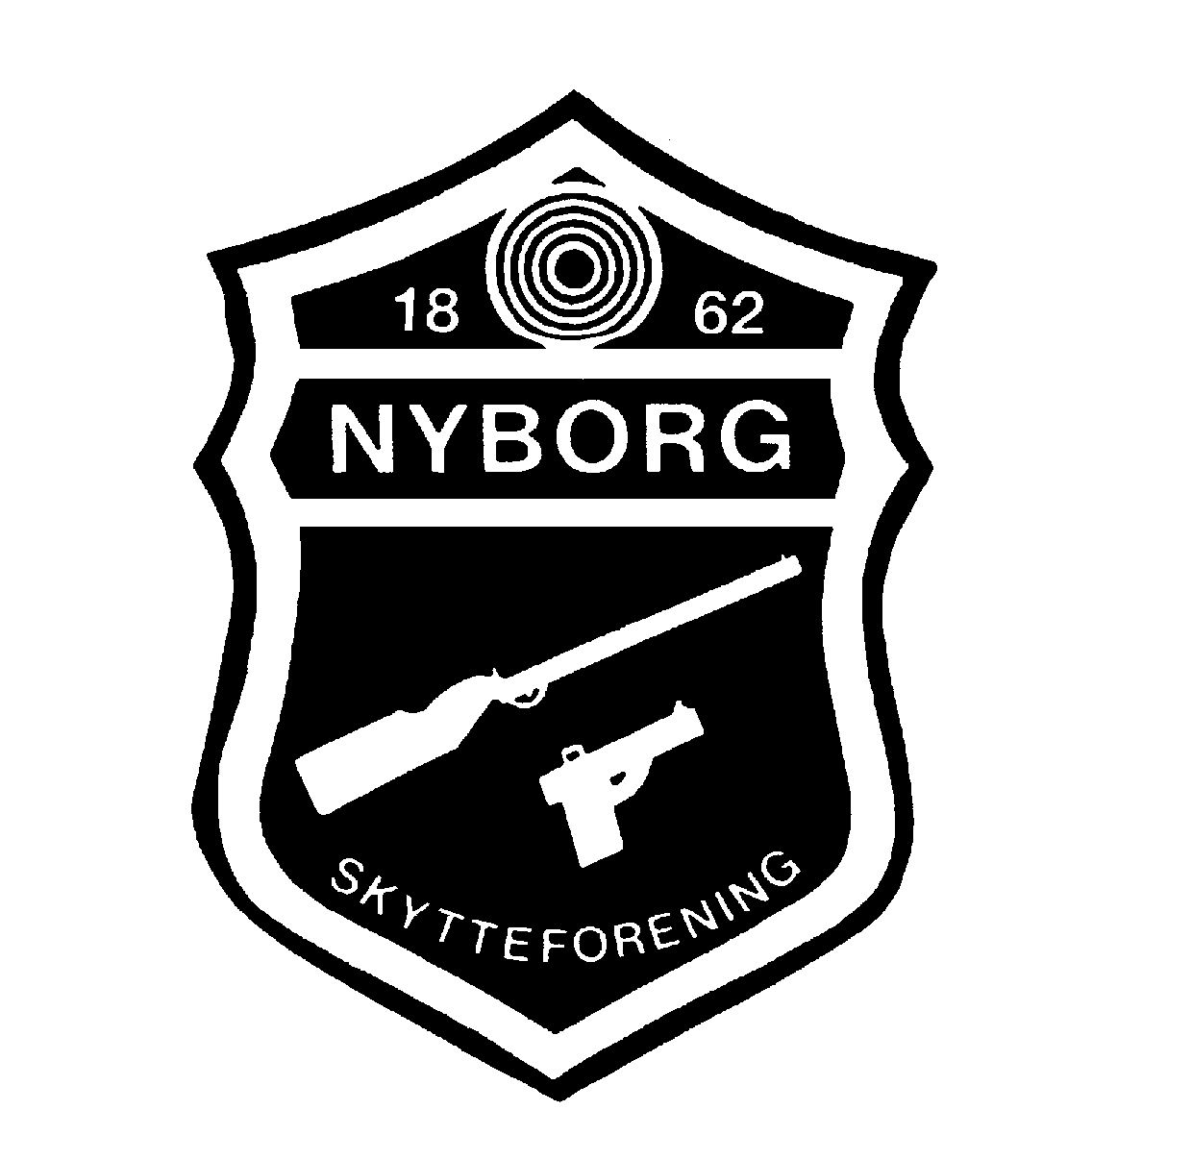

til
65. Storebæltsskydning

24. - 25.- 26. oktober 2019

Pistol og Riffel, cal. 22 og luft

i
Skytternes Hus, Halvej 8, 5800 Nyborg
RIFFEL - REGLEMENT FOR STOREBÆLTSSKYDNINGEN.

HOVEDSKYDNING:

Prøveskud: Ubegrænset antal skud til særligt mærket skive.
Gældende: 20 skud, 1 skud i hver skive.
Skydetid: 30 min. incl. prøveskud.
Skiver: Der anvendes 15 m. skive model 1984, DGI skydning.
Våben: Kun STANDARDRIFFEL må benyttes.
Der må ikke være foretaget ændringer ved riflen.
Våbenkontrol på standpladsen kan forekomme.

Klasser: UNG Stilling – Voksen Stilling Fritstående
BK Stående med anlæg og albuestøtte
JUNIOR Stående med anlæg eller albuestøtte UNG Åben – Voksen Åben Stående med anlæg eller albuestøtte
Senior Stående med anlæg eller albuestøtte

Der skydes ikke FRI

MESTERSKAB: en gentagelse af hovedskydning.
____________________________________________________________________________________

PRÆMIER: Individuelle præmier efter deltagerantal.

Hovedskydning: Præmier til BK og JUNIOR; Gavekort til øvrige klasser
Mesterskab: Medaljer til nr. 1, 2 og 3 i alle klasser

HOLDSKYDNING om "STOREBÆLTSPOKALEN", Resultat fra Hovedskydningen

For hver forening tæller de 5 bedste skytter fra klasse Ung Stilling – Ung Åben Senior - Voksen Stilling
Holdet skal bestå a mindst 2 Stillingsskytter +3 skytter fra de øvrige klasser.

Vinderen af STOREBÆLTSPOKALEN det foregående år skal dog medregne de 7 bedste skytter.

Skytterne på det vindende hold modtager GULDMEDALJE.

STOREBÆLTSPOKALEN er en vandrepokal. Den skal vindes 4 gange i træk eller 5 gange i alt for at blive ejendom.

POKALEN skal senest 1. oktober det følgende år returneres til Nyborg Skytteforening, der sørger for indgravering.
____________________________________________________________________________________

INDIVIDUEL SKYDNING om OTTERUP GEVÆRFABRIK's VANDREPOKAL.:

Den skytte, der i HOVEDSKYDNING opnår højeste point i klasserne Ung Stilling – Voksen Stilling
modtager en erindringsmedalje og
VANDREPOKAL udsat af OTTERUP GEVÆRFABRIK.

Denne vandrepokal kan ikke vindes til ejendom.
Pokalen skal senest 1. oktober det følgende år returneres til Nyborg Skytteforening, der sørger for indgravering.

Stævnet afvikles efter DGI skydning’s bestemmelser.

Den første STOREBÆLTSPOKAL blev i 1966 vundet til ejendom af FJELDSTED-HARNDRUP Skytteforening. Efterfølgende er Storebæltspokaler udsat og vundet således:

Udsat år Vundet til af med resultatet
ejendom år
1967 1983 Dalum Skytteforening 288,1 point (30 skud)
1984 1987 Sdr. Nærå Skytteforening 274,1 point.
1988 2000 Pårup Skytteforening 284,4 point.
2001 2012 Nyborg Skytteforening 170,3 point (20 skud)
2013
____________________________________________________________________________________

PISTOL - Hovedskydning

Der skydes efter DGI skydning’s bestemmelser.

Prøveskud: Ubegrænset antal prøveskud.
Gældende: 30 skud, 5 skud i hver skive.
Skiver: Pistolskive 2000.
Skydetid: 45 min. inkl. prøveskud.
Våben: Standardtyper, godkendt af DGI skydning.
Våbenkontrol: Kan forekomme.
Klasser: UNG Stilling – Voksen Stilling 1 håndsfatning
BK 1 eller 2 håndsfatning på pude
JUNIOR 1 eller 2 håndsfatning
Senior 1 eller 2 håndsfatning
UNG Åben – Voksen Åben 2 håndsfatning

Der skydes ikke FRI

HOLDSKYDNING OM VANDREPOKAL: Resultat fra Hovedskydning

For hver forening tæller de 4 bedste skytter i klasserne UNG Stilling – Voksen Stilling

Det vindende hold modtager en vandrepokal, der skal vindes 4 gange i træk eller 5 gange i alt for at blive ejendom.

____________________________________________________________________________

MESTERSKAB - en gentagelse af hovedskydning.

PRÆMIER: Individuelle præmier efter deltagerantal.

Hovedskydning: Præmier til BK og JUNIOR, Gavekort til øvrige klasser
Mesterskab: Medaljer til nr. 1, 2 og 3 i alle klasser

LUFTRIFFEL - HOVEDSKYDNING

Prøveskud: Ubegrænset antal skud til særligt mærket skive.
Gældende: 20 skud, 1 skud i hver skive.
Skydetid: 30 min. incl. prøveskud.
Skiver: Der anvendes 15 m. skive M96G, DGI skydning.
Våben: Kun STANDARD LUFTRIFFEL må benyttes.
Der må ikke være foretaget ændringer ved riflen.
Våbenkontrol på standpladsen kan forekomme.

Klasser: UNG Stilling – Voksen Stilling Fritstående
BK Stående med anlæg og albuestøtte
JUNIOR Stående med anlæg eller albuestøtte UNG Åben – Voksen Åben Stående med anlæg eller albuestøtte
Senior Stående med anlæg eller albuestøtte

Der skydes ikke FRI

MESTERSKAB - en gentagelse af hovedskydning.

PRÆMIER: Individuelle præmier efter deltagerantal.

Hovedskydning: Præmier til BK og JUNIOR, Gavekort til øvrige klasser
Mesterskab: Medaljer til nr. 1, 2 og 3 i alle klasser
__________________________________________________________

LUFTPISTOL, Hovedskydning

Prøveskud: Ubegrænset antal prøveskud.
Gældende: 30 skud, 5 skud i hver skive.
Skiver: Pistolskive 2000.
Skydetid: 45 min. inkl. prøveskud.
Våben: Standardtyper, godkendt af DGI skydning.
Våbenkontrol: Kan forekomme.
Klasser: UNG Stilling – Voksen Stilling 1 håndsfatning
BK 1 eller 2 håndsfatning på pude
JUNIOR 1 eller 2 håndsfatning
Senior 1 eller 2 håndsfatning
UNG Åben – Voksen Åben 2 håndsfatning

Der skydes ikke FRI

MESTERSKAB - en gentagelse af hovedskydning.

PRÆMIER: Individuelle præmier efter deltagerantal.

Hovedskydning: Præmier til BK og JUNIOR, Gavekort til øvrige klasser
Mesterskab: Medaljer til nr. 1, 2 og 3 i alle klasser

OBS: DER ER INGEN FORHÅNDSTILMELDING

SKYDETIDER:
Torsdag d. 24. okt. kl. 17.00 - 21.30

Fredag d. 25. okt. kl. 17.00 – 21.00

Lørdag d. 26. okt. kl. 10.00 – 15.00

Der er løbende udskiftning.

POKALER OVERRÆKKES UMIDDELBART EFTER SIDSTE SKYDNING.
PRÆMIER EFTERSENDES.

Resultatliste lægges på DGI Fyn – skydnings hjemmeside www.dgifynskydning.dk
og på Nyborg Skytteforenings hjemmeside www.nyborgskytteforening.dk efter stævnet.

______________________________________________________________________

Indskud: Pr skydning
Børn og Junior kr. 55,00
Øvrige klasser kr. 65,00

Mesterskab inkluderet i prisen.

______________________________________________________________________

KIKKERTER bedes medbragt

AMMUNITION kan købes.

Øl, vand, kaffe, brød m.v. kan købes i SKYTTERNES HUS.

STÆVNEADRESSE.: "SKYTTERNES HUS” Tlf. 65 31 62 97
Halvej 8
5800 Nyborg

______________________________________________________________________

